Импедансная спектроскопия и механизм газочувствительности нанолистов g−C₃N₄
к парам изопропанола

К. Д. Буй
Санкт-Петербургский государственный электротехнический университет «ЛЭТИ»
им. В.И. Ульянова (Ленина)
congdoan6997@gmail.com
С. С. Налимова
Санкт-Петербургский государственный электротехнический университет «ЛЭТИ»
им. В.И. Ульянова (Ленина)
sskarpova@list.ru

Аннотация. В данной работе исследованы электрофизические и газочувствительные свойства двумерных нанолистов g-C₃N₄, синтезированных методом термической поликонденсации с последующей ультразвуковой эксфолиацией, при детектировании паров изопропанола методом импедансной спектроскопии. Результаты подтверждают, что доминирующим механизмом сенсорного отклика является модуляция сопротивления переноса заряда вследствие хемосорбции молекул изопропанола при неизменных емкостных характеристиках.
Ключевые слова: графитоподобный нитрид углерода, газовый сенсор, импедансная спектроскопия, хеморезистивный эффект

Введение
Обнаружение летучих органических соединений (ЛОС) имеет большое значение для промышленной безопасности, медицинской диагностики и контроля качества пищевых продуктов [1–3].
Традиционные сенсоры на основе полупроводниковых оксидов металлов [4 – 9] характеризуются высокими рабочими температурами и энергопотреблением [10–13].
Графитоподобный нитрид углерода (g-C₃N₄) – это недорогой двумерный полупроводник с шириной запрещенной зоны 2,7 эВ, высокой термической и химической стабильностью [14–16]. Его слоистая структура обеспечивает высокую удельную площадь поверхности (50 – 200 м²/г) с активными центрами, повышая эффективность взаимодействия с молекулами газа. Несмотря на потенциал g-C₃N₄ для газовых сенсоров, механизм переноса заряда в чистом 2D материале при контакте с молекулами спирта остается недостаточно изученным по сравнению с его композитами [17, 18].
Изучить динамику переноса заряда и механизм чувствительности позволяет электрохимическая импедансная спектроскопия (ЭИС) [19–23]. Однако применение ЭИС для изучения характеристик газовых сенсоров на основе чистого g-C₃N₄ остается открытым вопросом.
В данной работе были синтезированы 2D нанолисты g-C₃N₄ и исследованы их газочувствительные свойства к парам изопропанола (ИПА). Основный результат работы заключается в изучении механизма переноса заряда с помощью анализа ЭИС для описания процесса чувствительности к спиртам. Использования для моделирования эквивалентная схема состоит из параллельно соединенных сопротивления переноса заряда R_{ct} и элемента постоянной фазы CPE. В исследовании объяснены взаимодействие и процесс переноса заряда между молекулами изопропанола и чувствительным слоем g-C₃N₄.

Основная часть

Метод синтеза
10 г мочевины помещали в герметичный тигель и подвергали термической поликонденсации при температуре 550°С в течение 4 часов. Полученный порошок промывали до нейтрального рН. Затем осадок сушили при температуре 80°С в течение 12 часов для получения чистого объемного порошка g-C₃N₄.
Для расслоения и получения суспензии порошок
g-C₃N₄ диспергировали в дистиллированной воде с использованием ультразвуковой обработки в течение 1 часа.
Данную суспензию наносили на подложку с электродами с помощью центрифуги. Последующая термическая обработка при 450°С в течение 30 мин обеспечила высокую адгезию и прочностью.

Метод исследования чувствительных свойств
Исследование газочувствительных свойств синтезированных слоев 2D g-C₃N₄ к парам изопропанола проводилось с использованием измерительного комплекса, разработанного на кафедре МНЭ СПбГЭТУ «ЛЭТИ». Формирование газовых смесей заданной концентрации осуществлялось путем смешивания целевого пара и очищенного воздуха с помощью регуляторов массового расхода.
Спектр импеданса регистрировался прибором Z-500P в диапазоне частот 1–500 кГц при амплитуде переменного тока 255 мВ и напряжении смещения 1 В.

Результаты
Результаты анализа ЭИС показывают динамику переноса заряда между нанолистами g-C₃N₄ при взаимодействии с парами изопропанола при температуре 250ºС. На рис. 1 представлены диаграммы Найквиста образца 2D g-C₃N₄ при различных концентрациях изопропанола. Также на рис. 2 показаны диаграммы амплитуды Боде.
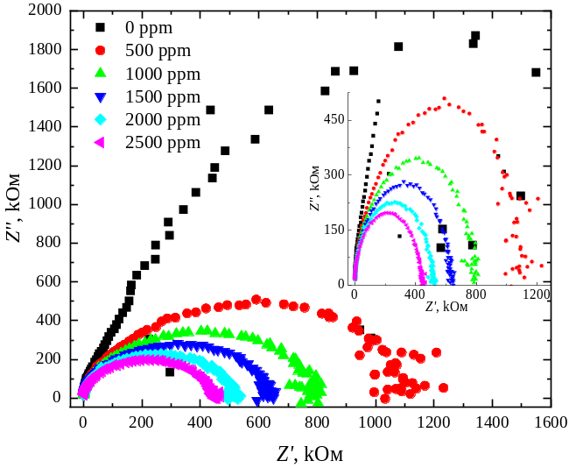
- Диаграммы Найквиста
Спектры импеданса образца 2D g-C₃N₄ проанализированы с помощью модели эквивалентной схемы. В данной модели сопротивление переноса заряда R_{ct} и элемент постоянной фазы CPE соединены параллельно. Элемент CPE, в отличие от конденсатора, учитывает неидеальную емкость материала, обусловленную пористой и неоднородной поверхностью 2D наноструктуры g-C₃N₄.
Импеданс элемента постоянной фазы выражается уравнением:
$$Z_{CPE}=\frac{1}{Q×{(j2πf)}^{α}}$$
где Q – фактор пропорциональности (Ом⁻¹⋅ с^{α}), α – экспоненциальный показатель, обозначающий фазовое отклонение (0 ≤ α ≤ 1), f – частота переменного тока, j – мнимая единица.
На диаграммах Найквиста наблюдаются полуокружности, центры которых смещены ниже оси абсцисс. С ростом концентрации ИПА радиус указанных полуокружностей уменьшается.
- В воздушной среде сопротивление R_{ct} достигает 1,6 МОм, проводя к ограничению переноса электронов в отсутствие паров ИПА.
- При подаче паров ИПА значение R_{ct} падает c 11,3x10⁵ Ом (500 ppm) до 4,52х10⁵ Ом (2500ppm). Адсорбция молекул ИПА и окислительно-восстановительные реакции обеспечивают возврат захваченных электронов обратно в зону проводимости g-C₃N₄.
Диаграммы Боде демонстрируют снижение модуля импеданса ∣Z∣ по мере увеличения концентрации ИПА. В низко- и среднечастотном диапазоне преобладают процессы взаимодействия газа с поверхностью нанолистов. На частоте 1 кГц ∣Z∣ падает с 3,5 МОм (без ИПА) до 1,3 МОм (2500 ppm).
На табл. I представлены рассчитанные параметры эквивалентной схемы, полученные из спектров импеданса сенсора g-C₃N₄ при воздействии ИПА с различной концентрацией.
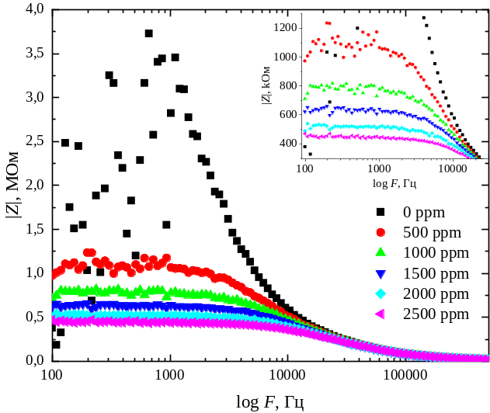
- Диаграммы амплитуды Боде
Результаты моделирования показали, что фактор пропорциональности элемента CPE Q и экспоненциальный показатель α (0,875) остаются неизменными во всем диапазоне концентраций ИПА. Емкостной отклик на границе раздела фаз стабилен и определяется внутренним строением g-C₃N₄, не зависящим от присутствия целевого газа.
- Параметры эквивалентной схемы
Концентрация, ppm | R_{ct}, 10⁵ Ом | Q, 10⁻¹⁰ Ом⁻¹⋅ с^{α} | α
500 | 11,3 | 1 | 0,875
1000 | 8,02 | 1 | 0,875
1500 | 6,47 | 1 | 0,875
2000 | 5,26 | 1 | 0,875
2500 | 4,52 | 1 | 0,875
По данным, представленным в табл. 1, наблюдается систематическое снижение сопротивления R_{ct} при увеличении концентрации ИПА. Это подтверждает, что перенос электронов от адсорбированных газовых молекул служит доминирующим механизмом сенсорного отклика 2D g-C₃N₄. На рис. 3 демонстрирован пример моделирования диаграммы Найквиста образца при подаче ИПА с концентрацией 500 ppm.
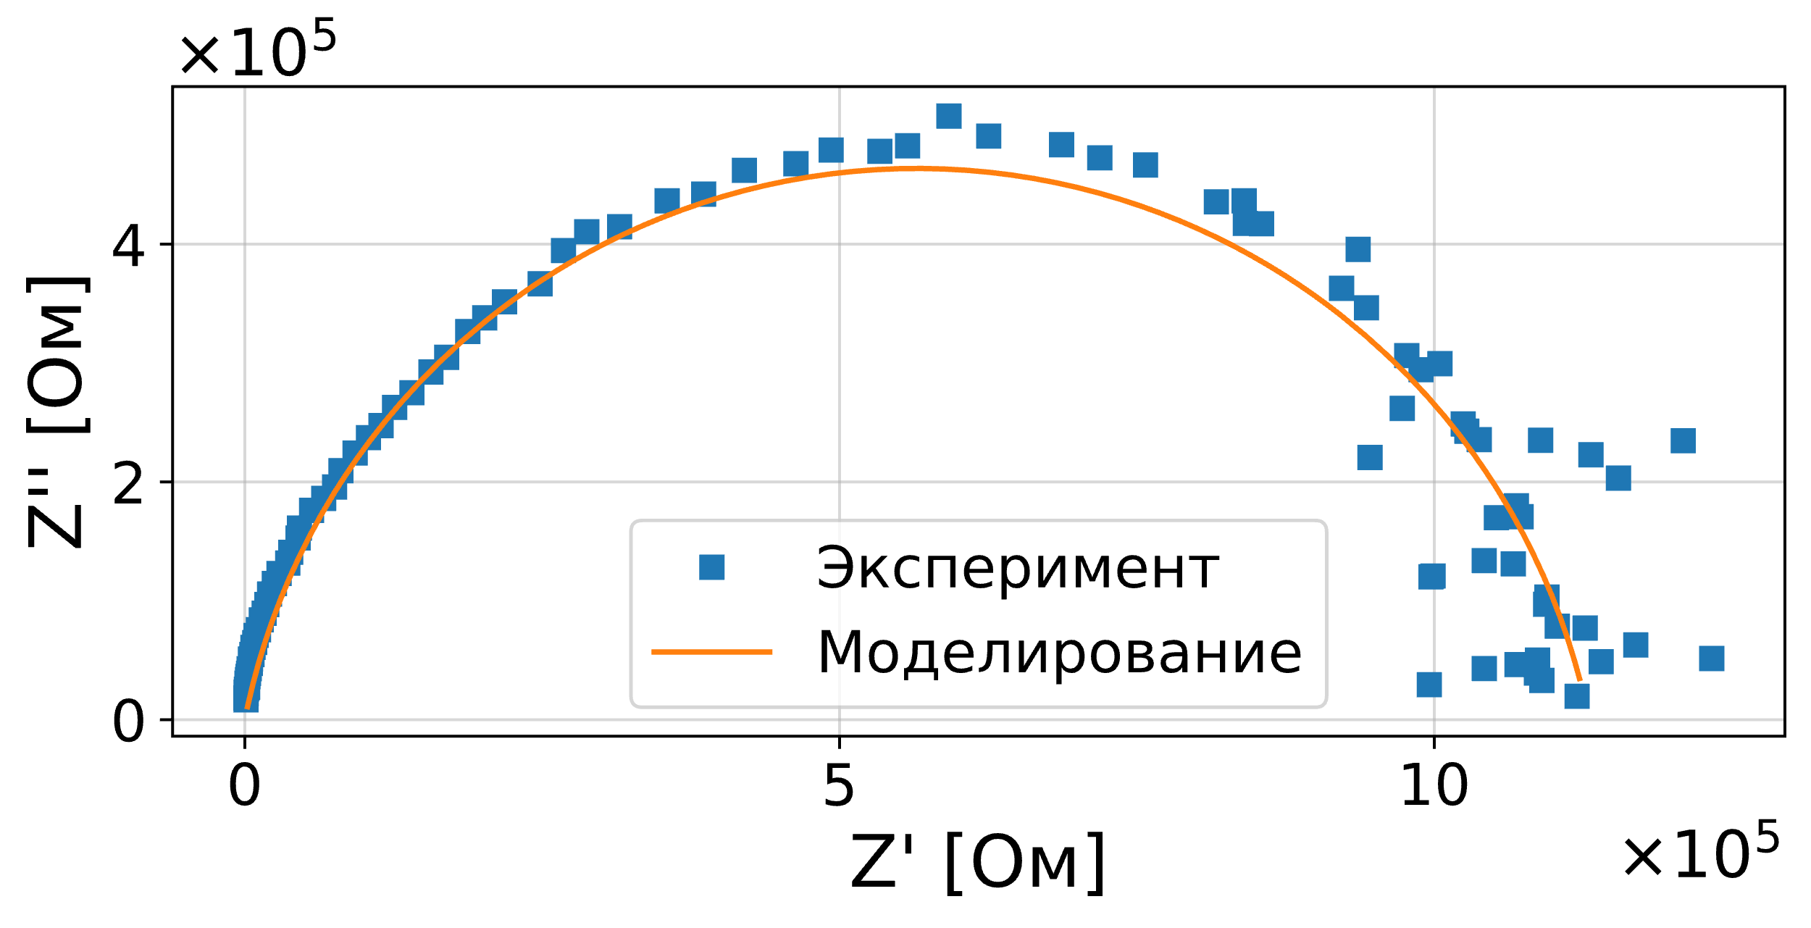
- Моделирование диаграммы Найквиста 2D g-C₃N₄ в присутствии ИПА с концентрацией 500 ppm
Показанная полуокружность с высокой точностью аппроксимируется предложенной моделью эквивалентной схемы с использованием элемента постоянной фазы (CPE).

Заключение
В ходе данной работы были синтезированы нанолисты 2D g-C₃N₄ методом термической поликонденсации с последующей ультразвуковой эксфолиацией. Также были изучены их электрофизические и газочувствительные свойства при детектировании паров ИПА. Применение метода ЭИС позволило проанализировать механизм сенсорного отклика и динамику переноса заряда на границе раздела фаз.
Результаты исследования подтверждают, что доминирующим механизмом газочувствительности 2D нанолистов g-C₃N₄ к парам ИПА служит модуляция сопротивления переноса заряда индуцированной адсорбцией газовых молекул, в то время как емкостные характеристики не изменяются.

Список литературы
- От Нанотехнологии К Наноархитектонике: Сборник научных Трудов. Выпуск 1 / Под Ред. Д.А. Козодаева. УФА: АЭТЕРНА, 2024. – 168 с.
- Nalimova S.S., Shomakhov Z.V., Kozodaev D.A., Rybina A.A., Buzovkin S.S., Bui C.D., Novikov I.A., Moshnikov V.A. VOC Gas Sensors Based on Zinc Stannate Nanoparticles Decorated with Silver // Nanomaterials. 2024. Т. 14, № 24. С. 1993.
- Bui C.D., Nalimova S., Kondratev V., Shomakhov Z., Kirillova S., Maximov A., Moshnikov V. Alcohol Sensing Behavior and Impedance Spectroscopy Characterization of g-C₃N₄ Nanosheets // Nanomaterials. 2026. Т. 16, № 3. С. 213.
- Давиденко В.А., Толстяк Г.В., Баян Е.М., Петров В.В. Анализ чувствительности сенсоров на основе пленок La–SnO₂ к парам этанола // Письма в Журнал технической физики. 2025. Т. 51, вып. 24. С. 69–72.
- Gulyaeva I.A., Ivanisheva A.P., Volkova M.G., Storozhenko V.Y., Khubezhov S.A., Bayan E.M., Petrov V.V. Investigation of electrophysical, photo- and gas-sensitive properties of ZnO–SnO₂ sol–gel films // Journal of Advanced Dielectrics. 2024. Т. 14, № 1. С. 2245002.
- Solomatin M.A., Fedorov F.S., Кirilenko D.A., Trouillet V., Varezhnikov A.S., Kiselev I.V., Geckle U., Sommer M., Bainyashev A.M., Artemov V., Ushakov N.M., Goffman V.G., Rabchinskii M.K., Nasibulin A.G., Sysoev V.V. Bottom-up designing nanostructured oxide libraries under a lab-on-chip paradigm towards a low-cost highly-selective e-nose // Analytica Chimica Acta. 2025. Т. 1333. С. 343387.
- Yuan Ch., Ma Ju., Zou Y., Li G., Xu H., Sysoev V.V., Cheng X., Deng Y. Modeling interfacial interaction between gas molecules and semiconductor metal oxides: a new view angle on gas sensing // Advanced Science. 2022. Т. 9, № 33. С. 2203594.
- Dobrovolskii A.A., Mikhaylov A.A., Prikhodchenko P.V., Lev O., Zhestsianikau R., Platonov V.B., Filatova D.G., Rumyantseva M.N. Hydrogen peroxide assisted sol-gel synthesis of 2D SnO₂ for H₂ detection in low concentration range // International Journal of Hydrogen Energy. 2026. Т. 198. С. 152800.
- Marikutsa A., Murodova Sh., Rumyantseva M. Sensitivity of nanocrystalline orthorhombic and hexagonal MoO₃ to ammonia in relation to surface acidity // Sensors and Actuators B: Chemical. 2026. Т. 448. С. 139067.
- Nalimova S.S., Shomakhov Z.V., Zyryanova O.D., Kondratev V.M., Bui C.D., Gurin S.A., Moshnikov V.A., Zhilenkov A.A. WO_{3−x}/WS₂ Nanocomposites for Fast-Response Room Temperature Gas Sensing // Molecules. 2025. Т. 30, № 3. С. 566.
- Nalimova S., Shomakhov Z., Bobkov A., Moshnikov V. Sacrificial Doping as an Approach to Controlling the Energy Properties of Adsorption Sites in Gas-Sensitive ZNO Nanowires // Micro. 2023. Т. 3, № 2. С. 591–601.
- Рябко А.А., Бобков А.А., Налимова С.С., Максимов А.И., Левицкий В.С., Мошников В.А., Теруков Е.И. Газочувствительность наноструктурированных покрытий на основе наностержней оксида цинка при комбинированной активации // Журнал технической физики. 2022. Т. 92, вып. 5. С. 696–702.
- Буй К.Д., Налимова С.С., Шомахов З.В., Гукетлов А.М., Бузовкин С.С., Рыбина А.А. Покрытия из наностержней гетероструктуры ZnO/Zn₂SnO₄ для эффективного детектирования ацетона // Физико-химические аспекты изучения кластеров, наноструктур и наноматериалов. 2024. Вып. 16. С. 794–804.
- Буй К.Д., Налимова С.С., Мошников В.А., Нгуен Д.Т., Нгуен В.Т.А. Подходы к синтезу g-C₃N₄ для межфазного молекулярного дизайна в перовскитных солнечных элементах // Нано- и микросистемная техника, 2024. Т. 26. № 3. С. 136–144.
- Буй К.Д., Налимова С.С., Нгуен В.Т.А. Графитоподобный нитрид углерода: свойства и применение в газовой сенсорике. Обзор // Конденсированные среды и межфазные границы. 2025. Т. 27, № 2. С. 177–189.
- Буй К.Д., Налимова С.С., Мошников В.А., Нгуен Д.Т., Нгуен В.Т.А. Подходы к синтезу g-C₃N₄ для межфазного молекулярного дизайна в перовскитных солнечных элементах // Нано- и микросистемная техника, 2024. Т. 26. № 3. С. 136–144.
- Chubenko E.B., Maximov S.E., Bui C.D., Pham V.T., Borisenko V.E. Rapid Chemical Vapor deposition of Graphitic Carbon Nitride Films // Materialia. 2023. Т. 28. С. 101724.
- Chubenko E., Maximov S. E., Bui C. D., Borisenko V. E. Optical properties of carbon nitride thin films fabricated by rapid chemical vapor deposition // Mater. Sci. Semicond. Process. 2025. Т. 195. С. 109617.
- Bobkov A., Luchinin V., Moshnikov V., Nalimova S., Spivak Y. Impedance Spectroscopy of Hierarchical Porous Nanomaterials Based on POR-SI, POR-SI Incorporated by Ni and Metal Oxides for Gas Sensors // Sensors. 2022. Т. 22, № 4. С. 1530.
- Sen S., Maity S., Kundu S. Fabrication of Fe Doped Reduced Graphene Oxide (rGO) Decorated WO₃ Based Low Temperature Ppm Level Acetone Sensor: Unveiling Sensing Mechanism by Impedance Spectroscopy // Sensors and Actuators B: Chemical. 2022. Т. 361. С. 131706.
- Balasubramani V., Chandraleka S., Rao T.S., Sasikumar R., Kuppusamy M.R., Sridhar T.M. Review—Recent Advances in Electrochemical Impedance Spectroscopy Based Toxic Gas Sensors Using Semiconducting Metal Oxides // Journal of the Electrochemical Society. 2020. Т. 167, № 3. С. 037572.
- Kim J.-Y., Bharath S.P., Mirzaei A., Kim S.S., Kim H.W. Recognition and Quantification of Different VOCs by Using Impedance-Spectroscopy-Based Gas Sensors // Sensors and Actuators B: Chemical. 2025. Т. 443. С. 138298.
- Kedruk Y.Y., Bobkov A.A., Gritsenko L.V., Moshnikov V.A. Investigation of the Properties of Zinc Oxide by the Method of Impedance Spectroscopy // Glass Physics and Chemistry. 2022. Т. 48, № 2. С. 123–129.

